Burning Down the House. Rethinking  Family  Verlängerung und Publikation  St.Gallen, 3. September 2024  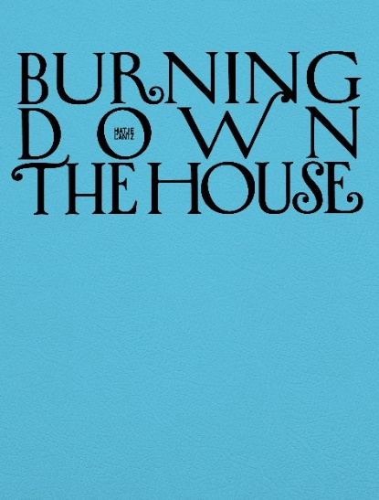  Cover Publikation Burning Down the House. Rethinking Family  Wegen grossem Erfolg wird die Ausstellung Burning Down The House. Rethinking Family bis zum 20. Oktober 2024 verlängert. Gleichzeitig erscheint am 3. September 2024 die Publikation zur Ausstellung, herausgegeben von Hatje Cantz.  Die internationale Gruppenausstellung setzt sich kritisch mit der Familie als Tradition, Idee und Lebensform auseinander. Zur Ausstellung, welche mehr als 35 internationale Positionen sowie ausgewählte Arbeiten aus der Sammlung des Museums vereint erscheint ein Katalog mit Essays bedeutender Theoretiker*innen und Kunsthistoriker*innen wie zum Beispiel Helen Hester, Laura McLean Ferris, Jennifer C. Nash, Sophie Lewis.  Die thematische Schau versammelt wichtige Arbeiten, u.a. von Pionierkünstlerinnen wie Louise Bourgeois, Mary Kelly, Bobby Baker und PINK de Thierry und zeigt sie im Dialog mit zukunftsweisenden Kunstwerken einer jüngeren Generation wie zum Beispiel Rhea Dillon, Kyoko Idetsu und Lebohang Kganye. Das kuratorische Konzept geht einen Schritt weiter als bisherige Ausstellungen, die sich einzelnen Aspekten der Familie – wie zum Beispiel der Eltern-/Mutterschaft und der Wahlfamilie/Regenbogenfamilie – widmeten, indem die (Kern-)Familie als eigentliches Tabuthema in der zeitgenössischen Kunst umfassender und grundsätzlicher angegangen wird.  Burning Down the House. Rethinking Family ist die erste internationale, umfassende Gruppenausstellung auf musealem Niveau, welche auf die Familie aus heutiger Sicht fokussiert und diese zugleich in Frage stellt. Damit leistet sie zusammen mit der ausstellungsbegleitenden Publikation einen wichtigen kunsthistorischen Beitrag in der Aufarbeitung dieses Themas und knüpft an den aktuellen Diskurs der «Family Abolition» (zu welchem Autor*innen wie z.B. Sophie Lewis beigetragen haben) an.  Stimmen aus der Presse:  ******5 Sterne der NZZ am Sonntag: Ein “Panorma von Erfahrungen und Positionen”… “Groteske trifft auf Politik, klassische Werke von Louise Bourgeois sind ebenso dabei wie die Tapisserien der Zürcherin Christina Forrer. Die Familie ist quicklebendig” NZZ am Sonntag, 18.8.2024  “in St.Gallen geht das Kunstmuseum nun einen Schritt in die Zukunft und setzt einen Denkprozess in Gang. Visionen von alternativen Familien erweitern sich hier um artfremde Mitglieder, die Natur, die Tierwelt – oder die Technik” Schweiz am Sonntag, 13.6.2024  “(…) eine spannende Mischung.” Kulturtipp, 7.6.2024  Publikation Burning Down the House. Rethinking Family  Sprache: Deutsch  Seiten: 232  Hardcover Rawcut  235 mm x 310 mm  ISBN: 978-3-7757-5842-0  CHF 55.- (für Kunstvereinsmitglieder CHF 49.-)  Erhältlich im Kunstmuseum St.Gallen | Ausstellungsdauer  1. Juni – 20. Oktober 2024  Kunstmuseum St.Gallen  Öffnungszeiten  Di-So 10-17 Uhr  Do 10-20 Uhr  Pressekontakt  Nadine Sakotic  Leitung Kommunikation  Museumstrasse 32  9000 St.Gallen  T +41 71 242 06 84  kommunikation@kunstmuseumsg.ch  kunstmuseumsg.ch

Factsheet
Burning Down the House. Rethinking Family

Ausstellungsdauer | 1. Juni – 20. Oktober 2024
Ausstellungsort | Kunstmuseum St.Gallen
Kuratiert von | Melanie Bühler
Öffnungszeiten | Dienstag-Sonntag 10-17 Uhr  Donnerstag 10-20 Uhr
Pressekontakt | Nadine Sakotic  T +41 71 242 06 84  kommunikation@kunstmuseumsg.ch
Website | https://kunstmuseumsg.ch/unser-programm/aktuelle-ausstellungen/burning-down-the-house
Pressebilder | kunstmuseumsg.ch/presse

Weitere Ausstellungen
Aktuell  kunstmuseumsg.ch/ausstellungen | Vorschau  kunstmuseumsg.ch/vorschau

